Équation différentielle linéaire du premier ordre

On appelle équation différentielle linéaire du premier ordre à coefficients constants une équation de la forme :

oùetsont des constantes réelles,est une fonction connue de la variableet est la fonction de la variableà déterminer.

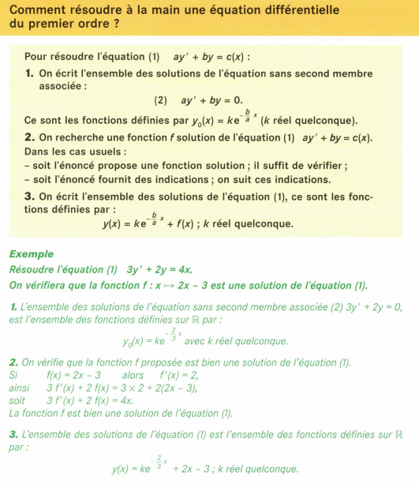
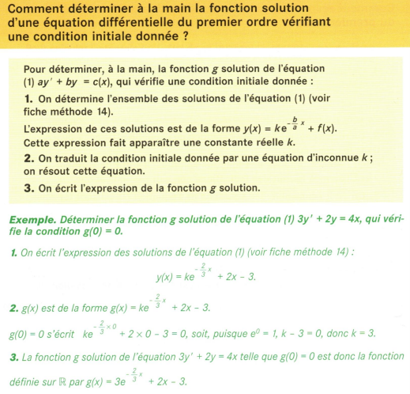

Exercices :
